Praktikum experimentálních metod fyziologie rostlin (KBF/PEMFR)

MĚŘENÍ VÝVOJE KYSLÍKU VE FOTOSYNTÉZE POLAROGRAFICKOU METODOU

- ZADÁNÍ
- Seznamte se s konstrukcí kyslíkových komůrek, se zapojením aparatury a s ovládáním vyhodnocovacího programu OxyWin. Proveďte kalibraci kyslíkových elektrod.
- S pomocí kyslíkové komůrky DW1 změřte vývoj kyslíku na izolovaných (intaktních a teplem inaktivovaných) tylakoidních membránách chloroplastů.
- S pomocí kyslíkové komůrky LD 2/3 porovnejte vývoj kyslíku bez a za přítomnosti umělého zdroje CO₂. Diskutujte výsledky v absolutních jednotkách v závislosti na ploše měřeného vzorku.

- SEZNAM POMŮCEK
- Přístrojové vybavení: kyslíková komůrka DW1 a LD 2/3, teflonová membrána, magnetická míchačka, Clarkova elektroda s příslušenstvím, OxyLab Plus (řídí a zaznamenává napětí na elektrodě), zdroj světla LH36 (firma Hansatech), termoblok.
- Rostlinný materiál: podle dostupnosti (listy a tylakoidní membrány ječmene, hrachu, tabáku).
- Chemikálie: polonasycený roztok KCl, 1M NaHCO₃, 70 mM PPBQ (2-fenyl-p-benzochinon) v etanolu, resuspendační tlumivý roztok (pH 6.5) podle tabulky:

Chemikálie | Koncentrace (mM) | Mw (g mol⁻¹)
sacharóza | 400 | 342,3
MES | 40 | 195,24
NaCl | 15 | 58,44
MgCl₂ bezvodý | 5 | 95,22

C: TEORIE
Úvod
Měření vývoje kyslíku v uzavřeném systému je jednou z nejstarších a nejlevnějších metod demonstrace či zkoumání fotosyntetických procesů v listu. Teoretické vysvětlení bylo podáno v práci Roberta Hilla, který prokázal, že kyslík uvolňovaný rostlinami pochází z fotochemického rozkladu vody, proto mluvíme o tzv. Hillově reakci. Obecně lze Hillovu reakci zapsat následující rovnicí, ve které A značí elektronový akceptor:

2 H₂O + 2 A + (světlo, chloroplasty) → 2 AH₂ + O₂

Z rovnice je patrné, že vývoj kyslíku souvisí s přenosem elektronů ve fotosyntéze, takže na základě změn (přirozených či uměle vyvolaných např. specifickými inhibitory elektronového transportu) lze sledováním vývoje kyslíku nepřímo určit aktivitu některých součástí fotosyntetického aparátu, zejména fotosystémů I a II.

Princip měření produkce kyslíku
Existují dvě metody měření produkce kyslíku ve fotosyntéze, isotopová (sledujeme vývoj isotopu ¹⁸O₂) či polarografická metoda (viz níže). Protože pro isotopovou detekci kyslíku je třeba drahého hmotnostního spektrometru, užívá se především polarografická metoda: koncentrace kyslíku v komůrce je měřena pomocí tzv. Clarkovy elektrody ze změny proudu, který vzniká při redukci kyslíku na katodě (Pt). Polarizace vzniká připojením vnějšího napětí (0,7 - 0,8 V). Anoda (Ag) je s katodou vodivě spojena pomocí elektrolytu (KCl) a celý tento systém je od okolí oddělen pomocí teflonové membrány, jež propouští pouze kyslík a nikoli vodu nebo další ionty. Chemické reakce, které probíhají na anodě a katodě, lze popsat následujícími rovnicemi:

Anoda (Ag) 4Ag + 4Cl⁻ → 4AgCl + 4e⁻
Katoda (Pt) 2H₂O + 4e⁻ + O₂ → 4OH⁻

Elektrický proud, který se generuje je přímo úměrný koncentraci kyslíku a je konvertovaný na digitální signál. Protože polarizační napětí způsobí redukci kyslíku na katodě, vzniká mezi vzorkem a katodou gradient koncentrace kyslíku. Tento gradient následně vyvolá difúzi kyslíku ke katodě. Rychlost difúze ovlivňuje rychlost odezvy kyslíkové elektrody (Obr. 1).
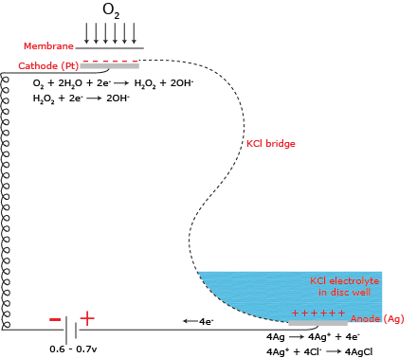
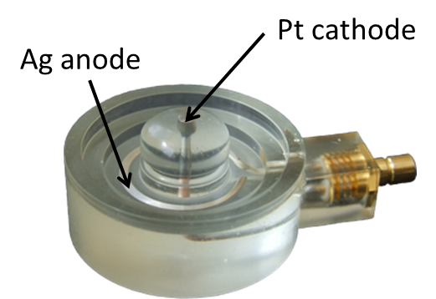

Obr. 1 Ag/Cl elektroda a princip měření.

Příprava elektrod

- ustřihneme cigaretový papírek o rozměrech cca 1,5 × 1,5 cm a teflonovou membránu o rozměrech cca 2,5 × 2,5 cm.
- na Pt katodu pipetou naneseme větší kapku polovičně nasyceného KCl (elektrolyt; příprava, pokud není k dispozici: 17g KCl ve 100g H₂O) (Obr. 2A).
- na kapku položíme nejdříve cigaretový papírek a na něj pak pinzetou teflonovou membránu (Obr. 2B).
- obojí stáhneme dolů (do drážky elektrody) pomocí O-kroužku a „membránového aplikátoru“ (Obr. 2C).
- do žlábku Ag anody napipetujeme 200-300 μl polovičně nasyceného KCl a kolem žlábku umístíme velký O-kroužek (Obr. 2D).
- systém necháme 15 minut stabilizovat.

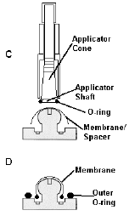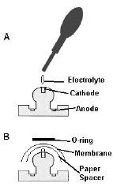

Obr. 2. Postup při přípravě kyslíkové elektrody

Poznámky k zacházení s elektrodou
- otisky prstů na teflonové membráně snižují citlivost elektrody.
- elektrodu po skončení měření opláchneme od elektrolytu a skladujeme v desikátoru.
- hnědé zabarvení Ag elektrody (AgCl) není závadné.
- černé zabarvení Ag elektrody (oxidace) snižuje signál a zvyšuje šum elektrody, proto nános oxidu odstraníme navlhčenou bučinou nebo bavlnou, popř., pokud je k dispozici, použijeme leštící pastu od výrobce elektrody (Hansatech Instruments).
- uděláme-li dírku do cigaretového papírku nebo ho vůbec nepoužijeme, rapidně vzroste rychlost difúze kyslíku přes teflonovou membránu; při zvyšování koncentrace kyslíku ale neporoste napětí lineárně a zhorší se také podíl signál/šum.

D. POSTUP

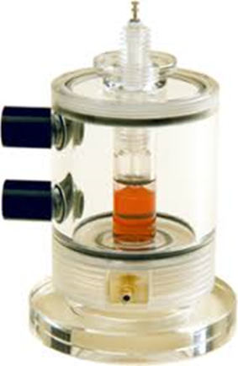Úloha I: Měření vývoje kyslíku v suspenzi intaktních a teplem inaktivovaných tylakoidních membrán.

Aparatura 1 (DW1)
Komůrka DW1 (Obr. 3) se skládá ze tří částí: na spodní část se pokládá připravená AgCl elektroda, střední část představuje reakční komůrku a poslední část slouží na uzavření reakční komůrky. Střední část má dva ventily pro případnou temperaci komůrky protékající vodou z termostatu (při použití LED-diodového osvětlení není nutná). Do reakční komůrky se vkládá magnetické míchadlo na důkladné promíchání suspenze. Při měření se celá komůrka umístí na magnetickou míchačku, která značně urychlí pomalou difuzi kyslíku k elektrodě.
Obr. 3 Komůrka DW1

Kalibrace 1 (DW1)
Kyslíkovou elektrodu je potřeba před měřením nakalibrovat. První kalibrační roztok je deionizovaná voda nasycená vzduchem pro získání tzv. O₂-line (max. množství kyslíku při dané teplotě a tlaku). Při známe teplotě a tlaku deionizovaná voda obsahuje známou koncentraci kyslíku podle vztahu:

C_{tep} =14.16 - (0.394 * T) + (0.007714 * T²) - (0.0000646 * T³)

kde C_{tep} je koncentrace kyslíku (v ppm, 1 ppm = 31,25 nmol L⁻¹ ) a T je teplota v °C. Při jiném jako standartním atmosférickém tlaku (101,32 kPa) se získaná hodnota upraví podle vztahu:

C_{tlak} = C_{tep} x (aktuální atmosférický tlak / standartní atmosférický tlak, 101,32 kPa)

Druhým kalibračním roztokem je deionizovaná voda zbavená kyslíku pomocí dithioničitanu sodného (sodium dithionite, natrium dithionite), kterým změříme signál při tzv. N₂-line. Vypočítanému rozdílu potenciálů mezi O₂- a N₂-line se přiřadí tabelovaná hodnota pro koncentraci kyslíku ve vodě nasycené vzduchem při dané teplotě a tlaku.

Měření 1 (DW1)
Jednu část suspenze tylakoidních membrán inaktivujeme zahřátím na 50 °C v termobloku, druhou část necháme stát při pokojové teplotě. Připravíme reakční směs, vzniklou smícháním 960 µl resuspendačního tlumivého roztoku (pH 6,5); 20 µl umělého akceptoru elektronů – 70 mM PPBQ (2-fenyl-p-benzochinon, M_{w} 184,2 g mol⁻¹) v etanolu a 20 µl suspenze chloroplastů (tylakoidních membrán). (Množství jednotlivých složek může být upřesněno na cvičení). Reakční směs přidáme do reakčního prostoru elektrody a sledujeme změnu napětí (odrážející změny velikosti proudu v důsledku produkce kyslíku) nejdříve ve tmě (min. změna) a pak po osvětlení. Při osvětlení by napětí mělo vzrůstat díky O₂ vznikajícímu aktivitou PS II. Porovnejte produkci kyslíku v intaktních a teplem inaktivovaných tylakoidních membránách. Berte do úvahy ředění vzorku (50 x).

Úloha II: Měření vývoje kyslíku v plynné fáze na segmentu listu.

Aparatura 2 (LD 2/3)

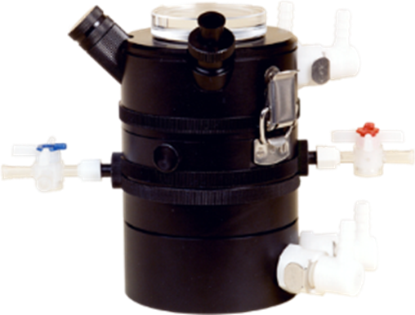Samotná komůrka LD 2/3 (Obr. 4) se skládá ze tří částí, na spodní část se pokládá elektroda, střední část (s trojcestnými ventily) slouží pro ukládání pomocných měřících disků (podpěrná funkce pro list a nosné medium pro umělý zdroj CO₂) a horní pro přívod světla. Horní a spodní část má ještě bílé ventily pro případnou temperaci komůrky protékající vodou z termostatu. Do střední části komory se vkládají disky v tomto pořadí od spodu: 1. Kovový plný disk, 2. Plstěný disk, 3. Mřížkový kovový disk, 4. Plstěný disk, 5. Mřížkový disk s plným středem. Na tento poslední disk se pokládají listové segmenty vykrojené přiloženým kruhovým kráječem nebo utržené listy menší než je měřící listová plocha (10 cm²). Kolem disků uprostřed střední části komůrky se umisťuje jako těsnění O-kroužek.
Obr. 4 Komůrka LD2/3

Kalibrace 2

Pro vyhodnocení v absolutních jednotkách je opět nutné provést kalibraci elektrody. Za teploty 0 °C a tlaku 101,32 kPa obsahuje 1 ml vzduchu cca 210 μl O₂ (21%). 1 μmol plynu má objem 22,414 μl, tedy, 1 ml vzduchu obsahuje 9,37 μmol O₂ (210/22.414). Při laboratorní teplotě koncentraci přepočítáme podle vzorce:

C_{tep} = 9,37 x [273/(273+T°C)].

Při teplote 25°C pak 1 mL vzduchu obsahuje 8,58 μmol O₂. V případě známého atmosférického tlaku možno provést korekci i na atmosférický tlak podle vzorce:

C_{tlak} = C_{tep} x (aktuální atmosférický tlak / standartní atmosférický tlak, 101,32 kPa)

Do komůrky LD 2/3 vložíme disky (pořadí viz část Aparatura 2) a ujistíme se, že modrý trojcestný ventil je otevřený. Komůrku zapečetíme a pečlivě zkontrolujeme-dotáhneme všechna těsnění, uzavřeme modrý trojcestný ventil. Spustíme měření, počkáme, až se signál ustálí a odečteme hodnotu R₁ (mV). Do stříkačky natáhneme 1 ml vzduchu a stříkačku utěsníme do modrého trojcestného ventilu, otevřeme modrý ventil, vstříkneme 1 ml vzduchu do komůrky a držíme stále píst stříkačky, dokud neuzavřeme trojcestný ventil. Počkáme, až se ustálí hodnota napětí a odečteme hodnotu R₂ (mV). Rozdíl napětí odpovídá množství kyslíku v 1mL, při dané teplotě a tlaku. Po otevření ventilu se uvolní vzduch z komůrky a signál se vrátí na hodnotu R₁.

Měření 2

Jedno měření provedeme bez a druhé s dodáním CO₂ v souladu s rovnicí fotosyntézy: hν + CO₂ + H₂O => CH₂O + O₂. CO₂ do systému uměle dodáme formou bikarbonátu sodného (jeho disociace probíhá samovolně dle rovnice: NaHCO₃ => NaOH + CO₂) tak, že na plstěný disk napipetujeme 400 μl 1M NaHCO₃. Pomocí kráječe vykrojíme z listu kruhový segment (tabák) nebo, pokud je list menší než měřící plocha komůrky (10 cm²), měříme na celém listu (např. hrachu). Po stabilizaci signálu komůrku osvětlíme zdrojem světla LH36 a sledujeme vývoj kyslíku. Po ukončení měření změříme velikost listové plochy. Získané hodnoty přepočítáme na standartní velikost listové plochy (vývin kyslíku na m² za 1s).

Literatura

Walker D. 1987. The use of the oxygen electrode and fluorescence probes in simple measurements of photosynthesis. University of Sheffield, Pp. 212.

